后像传播算法

Backpropagation Pass反向传播
反向传播回来的误差可以看做是每个神经元的基的灵敏度sensitivities（灵敏度的意思就是我们的基b变化多少，误差会变化多少，也就是误差对基的变化率，也就是导数了），定义如下：（第二个等号是根据求导的链式法则得到的）
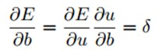
因为∂u/∂b=1，所以∂E/∂b=∂E/∂u=δ，也就是说bias基的灵敏度∂E/∂b=δ和误差E对一个节点全部输入u的导数∂E/∂u是相等的。这个导数就是让高层误差反向传播到底层的神来之笔。反向传播就是用下面这条关系式：（下面这条式子表达的就是第l层的灵敏度，就是）
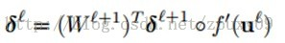 公式（1）
这里的“◦”表示每个元素相乘。输出层的神经元的灵敏度是不一样的：
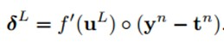
最后，对每个神经元运用delta（即δ）规则进行权值更新。具体来说就是，对一个给定的神经元，得到它的输入，然后用这个神经元的delta（即δ）来进行缩放。用向量的形式表述就是，对于第l层，误差对于该层每一个权值（组合为矩阵）的导数是该层的输入（等于上一层的输出）与该层的灵敏度（该层每个神经元的δ组合成一个向量的形式）的叉乘。然后得到的偏导数乘以一个负学习率就是该层的神经元的权值的更新了：
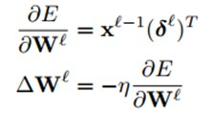公式（2）
对于bias基的更新表达式差不多。实际上，对于每一个权值(W)ij都有一个特定的学习率ηIj。

